

毕业设计（论文）开题报告

设计（论文）题目:
院 系 名 称:
专 业 班 级:
学 生 姓 名:
导 师 姓 名:
开 题 时 间:

指导委员会审查意见：

签字： 年 月 日

开题报告撰写要求

一、“开题报告”参考提纲
1.研究目的和意义；
2. 文献综述（研究现状及分析）；
3. 基本内容、拟解决的主要问题；
4. 技术路线或研究方法；
5. 进度安排；
6. 主要参考文献。

二、“开题报告”撰写规范
请参照《黑龙江工程学院本科生毕业设计说明书及毕业论文撰写规范》要求。字数应在4000字以上，文字要精练通顺，条理分明，文字图表要工整清楚。

第一章 研究目的和意义

随着互联网发展，各类信息越来越多，我们成功步入了大数据时代，人民越来越依赖通过互联网来进行获取信息，在互联网上，人们可以通过播放电影，了解咨询，听音乐来消遣，在视频网站中，网站总能贴合心意的为我们推荐合适的电影节目，我们想要观影的节目，电影，电视剧流转到网上，解除了时间地点的限制，让我们能够自由的观影，但是庞大的影视资源也给我们带来了查找的难度，浪费了大量的查找时间，如何进行有效的信息获取及展示成为用户和平台共同关注的问题，而有效的推荐可帮我们进行信息过滤，成为解决这项问题的重要手段。在视频网站的角度，哪个平台能够抓住用户的喜好，哪一个平台就有留住用户的优势。提供个性化服务，提高用户体验，从而增加用户粘性，有利于平台运营，更加有利的占据市场。 站在用户的角度，找到一部比较好看的电影会让用户更加青睐这个平台，各种视频网站从此处下手，为给用户带来完善的体验，不断的优化，增加片库，优化片源的推荐功能，更加个性化的为用户定制播放推荐。
本次想通过建设一个小型的视频点播网站来进行模拟视频网站的搭建过程，学习了解到视频网站的运作原理和其中包含的一些独到之处，例如，爱奇艺、腾讯如何做到每位用户拥有不同的首页，给每一位用户推荐不同的电影，电视剧，这在电商购物平台，音乐平台的首页体现非常明显，这里每一位用户都有着个性化定制的界面，大概其原因在于商品的变化速度和频率远高于电视电影，如果有余力，可以将功能拓展到小视频，这个杂而庞大的业务是一个非常严峻的考验。
视频播放网站采用B/S架构，实现一个具有根据用户浏览记录的电影推荐系统，极大的方便用户找寻自己喜欢的电影，提高用户的兴趣体验，帮助用户来简化电影搜索的过程，在我都预期里是能完成视频推荐功能的完整网站，在此基础上做到网站的优化及美化，并且，希望在此毕业设计中融会贯通大学所学，检验自己的实际能力，也为自己的学习生涯画上一个完美的句号，但由于作者专业能力的限制，可能无法刻画出一个完整的系统，这些将要在后续的工作中不断完善。

第二章 研究现状及分析

2.1 中国网络视频发展历程
第一阶段（2004-2009）：这阶段是中国互联网快速普及的阶段，这一时期，国外的YouTube（谷歌产品）风靡全球，这给中国视频网站的发展提供了良好的参考，比如优酷、土豆就把UGC模式（依靠用户生产内容）复制到了中国。由于起步低、空间大，导致这一阶段中国崛起了很多视频网站，比如暴风影音、优酷、土豆、乐视、酷网、搜狐视频等等。
第二阶段（2010-2014）：这阶段有了质的提升，原因是4G网络和移动支付得到了普及。4G网络的普及直接导致了移动视频的爆发式增长，移动支付的普及让视频网站可以通过会员服务获得收入，这让流量变得不重要，取而代之的是广告和会员服务。利用这波红利也崛起了大批视频网站巨头，比如我们熟悉的爱奇艺、腾讯视频、优酷（已经和土豆合并）、bilibili、新浪微博、芒果TV等等，这阶段也让直播冒出了萌芽，尽管那时候直播还不流行，现在我们熟悉的虎牙、斗鱼都是那时候起步的。
第三阶段（2015-2019）：直播和短视频行业的火爆。直播在这阶段已经成熟，并得到了大众的喜爱，虎牙、斗鱼等直播平台就是在这阶段崛起的，比较流行的有抖音、微视、快手等等，除此之外，QQ空间、微信朋友圈、微博也成了短视频的生长之地。小视频的行业也蓬勃发展，相比较大电影来说，他更加的灵巧，但同时数量也更加庞大，每一个人都可以传作小视频，这就是得在网络上，存在小而多的视频，这对于筛选推荐来说是一个比较困难的问题。

2.2 推荐算法带来的效益
2019年，腾讯视频的覆盖率最高达46%（也就是说有46%的中国人是腾讯视频的用户）。紧随其后的是爱奇艺和抖音。为什么腾讯、爱奇艺、优酷能有如此巨大的市场占有率？我们先看爱奇艺背后的百度、腾讯视频的所有者腾讯，优酷背后的阿里，这三家BAT巨头，作为从互联网起家的公司，对于视频网站有着强有力的技术支撑，我们暂且不谈商业营销方面的影响，单单是视频网站的建设的技术要求也越来越高，光是网站一天的流量就是一个非常困难的难题，支持十多亿人的高清视频播放，这中考验足以击退那些小型的网站，越来越高的技术门槛在给这个行业带来巨大的压力，画质的提高，带来网络资源的消耗，作为用户我们当然想在较差的网络环境下拥有较好的观影体验，这个是非常矛盾的，其二，片库版权的争夺，当然这个不属于我们今日的话题，其三就是视频推荐的功能，你可能好奇，为什么网站总能给你推荐你喜欢的东西，这个在视频，音乐，商品方面尤为明显，通过在数以亿计的播放量数据中，提取到关于用户的观影喜好信息，这就是非常有价值的信息，大数据时代每一个人都可以用足够庞大的数据来刻画出来。既然这样，网站就利用这些用户的播放喜好，这个用户喜欢播放什么样的视频，那网站就推荐给他什么样视频，对于一个非常顺你心意的网站，你还会离开吗
我们需要挖掘海量的数据里蕴含的丰富价值。面对如此多的电影列表，你想找到一部最符合自己兴趣的电影，因为电影数量之多，你不可能把所有的电影简介都看一遍。那么怎么解决这个问题呢？我们可以通过搜索所以用户的播放记录，分析哪一类人对哪一类，分析出你可能对什么类型电影感兴趣，然后针对性的把你感兴趣的电影主动的罗列给你，你不用花费太多的精力便可快速找到满足自己需求的电影，推荐算法便是为解决这类实际需求而诞生的。
根据用户的兴趣偏好，推荐用户可能感兴趣的电影，从而进行不同用户的个性化服务，个性化服务的技术应用非常广泛，当然推荐算法会犯错，但就是通过不断试错，去生产个性化的用户喜好，真实的用户喜好，来猜测他喜欢什么样的电影。

第三章 基本内容、拟解决的主要问题

3.1 电影等视频播放网站网站的建设
3.2 电影视频推荐的功能

第四章 技术路线或研究方法
4.1网站方面

4.2推荐算法
4.2.1 协同过滤
协同过滤(Collaborative Filtering, CF)是最常用和经典的推荐算法，基本原理就是根据用户的历史偏好，发现用户、物品或者内容间的相关性，进行推荐。
协同过滤可细分为基于用户、基于物品的推荐算法。
基于用户（User-based Recommendation）
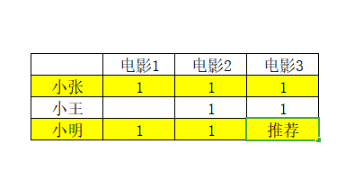

User CF 更接近于社会化推荐，比较精准，适用于用户少，物品多，时效性较强的场合，具有推荐新信息的能力，可以发现用户潜在但自己尚未察觉的兴趣爱好，能够推荐艺术品、音乐、电影等难以进行内容分析的产品。代价是运算量很大，并且具有冷启动的问题（对于新来的人历史记录少，获取的信息不足少)，也不太好用。
适用范围：物品比用户多。
优点：能实现跨领域的结果，并且惊喜度高，能发现用户潜在兴趣。
缺点：很多时候用户间的共同行为较少，难以形成有意义的邻居集合，且用户间距离可能变化很快，不适合线上实时计算。
基于物品（Item-based Recommendation）
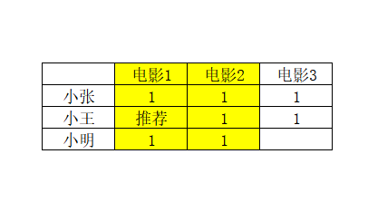
Item CF则更接近个性化推荐，适用于用户多，物品少的场合，比如豆瓣的豆瓣猜、豆瓣FM，同时ItemCF还可以给出靠谱的推荐理由，例如 豆瓣的「喜欢OO的人也喜欢XX」和亚马逊的「买了XX的人也买了OO」，推荐理由充分，但是对于物品量多，切更新快的效果就不足，不过，基于物品的推荐算法尤其在电商行业应用最为广泛，他通过用户对物品的偏好找到相似物品，为用户推荐相似物品。
适用范围：用户比物品多。
优点：推荐精度高，倾向于推荐同类商品，且物品比较稳定，能较快得出在线结果。
缺点：物品冷启动、数据稀疏时，效果较差。
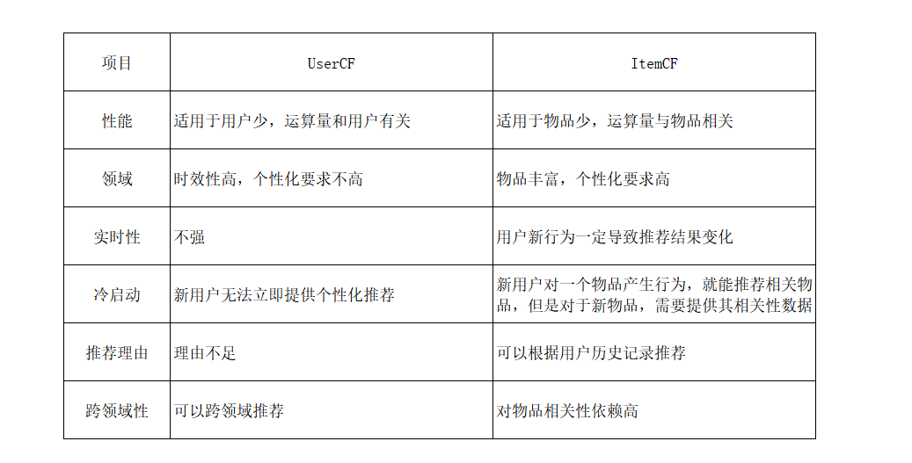
不管是基于用户，还是基于物品，都具有冷启动的问题，新用户和新物品因为缺少数据，无法得到比较准确的推荐结果，一般我们可以采用两者结合，来扬长避短，对于冷启动，采用收集足够的训练数据，或者采用其他推荐方法来过度。

基于模型（Model-based Recommendation）
通过机器学习的方法预测用户对商品的喜好程度。常规的应用在推荐中的机器学习方法包括关联分析、聚类算法、回归算法、分类算法等，随着神经网络的研究和发展，基于神经网络的推荐算法也日渐火爆。神经协调过滤为例，是根据隐性反馈来推断用户的偏好值，可以很好的提升模型泛化能力，流程如下图所示。
适用范围：数据较为稀疏。
优点：很好的支持发现用户潜在偏好。

4.2.2基于内容的推荐
指根据物品的便签属性，推荐有相似标签的物品。如一个人人喜欢看《夏洛特烦恼》那么我可以给他推荐同为戏剧的《人在囧途》、《飞驰人生》 《羞羞的铁拳》，他们的标签可以为：类型喜剧，主演：沈腾、尹正

适用范围：不能根据评分或名称，需要根据物品本质进行推荐。
优点：最直观，不受冷启动问题限制。
缺点：推荐精度较差，结果惊喜度不足。

深化方向

第五章 进度安排

总时间：2021.3.2-2021.6.26，安排如下：
第一阶段（2021年1月-2021年3月）：完成搜索文献，上网查阅及整理资料等毕业设计的前期工作，撰写题目审定表、任务书、开题报告。
第二阶段（2021年3月-2021年3月）：对协同推荐算法的验证，网站推荐系统主程序搭建
第三阶段（2021年4月-2021年5月）：根据需求搭建网站框架，优化网站
第四阶段（2021年5月-2021年6月）：调试阶段，系统测试、修改、试运行，发现问题及时修改并完善设计。
第五阶段（2021年6月）：撰写毕业设计论文，准备答辩。

第六章 主要参考文献
https://cloud.tencent.com/developer/article/1604197 基于协同过滤（CF）算法的推荐系统
https://cloud.tencent.com/developer/article/1610292 推荐算法概述
https://cloud.tencent.com/developer/article/1665569 协同过滤推荐算法
https://cloud.tencent.com/developer/article/1787620 在线视频网站搭建开发流程
https://cloud.tencent.com/developer/article/1350391 利用Flask搭建微电影视频网站（一）：项目介绍
个性化电影推荐管理系统的设计与实现
互联网电影推荐方法的研究与实现
基于Hadoop的视频点播关键技术研究
基于MovieLens数据集的协同过滤推荐系统研究
基于弹幕视频网站的弹幕文化研究
基于协同过滤的服务评价方法的研究
基于协同过滤的个性化推荐算法研究
基于用户聚类的协同过滤推荐算法研究
校园视频点播网站的设计与开发
视频网站的商业模式研究

